TALIJANSKI JEZIK, Magdalena Primorac Kvesić, prof.
IX.a / IX. b
AGGIUNTA: LA PASQUA (il 6 aprile, 2020)
- Prepisati sljedeći tekst u bilježnicu:

È primavera, la Pasqua si avvicina.
Sulla tavola a Pasqua ci sono: tante uova colorate, la colomba, un agnellino, tanti dolci e cioccolatini. Nelle uova di cioccolato la sorpresa porta sempre tanta allegria.

- Prepisati sljedeće riječi u bilježnicu:
- Avvicinarsi – približavati se
- Le uova colorate – obojena jaja
- La colomba – golubica
- L'agnellino – janje
- La sorpresa – iznenađenje
- L'allegria – veselje

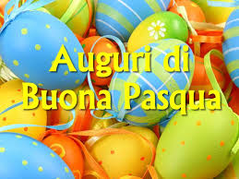

OSMOSMJERKA
- Pronaći u osmosjerci (vidi dolje) riječi od agnello do uovo
